|  |  |
| --- | --- |
|  | **Laporan Praktikum Algoritma dan Pemrograman**  Semester Genap 2023/2024 |

|  |  |
| --- | --- |
| **NIM** | **71231056** |
| **Nama Lengkap** | **Tara Tirtanata** |
| **Minggu ke / Materi** | **12 / Tipe Data Tuples** |

**SAYA MENYATAKAN BAHWA LAPORAN PRAKTIKUM INI SAYA BUAT DENGAN USAHA SENDIRI TANPA MENGGUNAKAN BANTUAN ORANG LAIN. SEMUA MATERI YANG SAYA AMBIL DARI SUMBER LAIN SUDAH SAYA CANTUMKAN SUMBERNYA DAN TELAH SAYA TULIS ULANG DENGAN BAHASA SAYA SENDIRI.**

**SAYA SANGGUP MENERIMA SANKSI JIKA MELAKUKAN KEGIATAN PLAGIASI, TERMASUK SANKSI TIDAK LULUS MATA KULIAH INI.**

**PROGRAM STUDI INFORMATIKA  
FAKULTAS TEKNOLOGI INFORMASI  
UNIVERSITAS KRISTEN DUTA WACANA  
YOGYAKARTA  
2024**

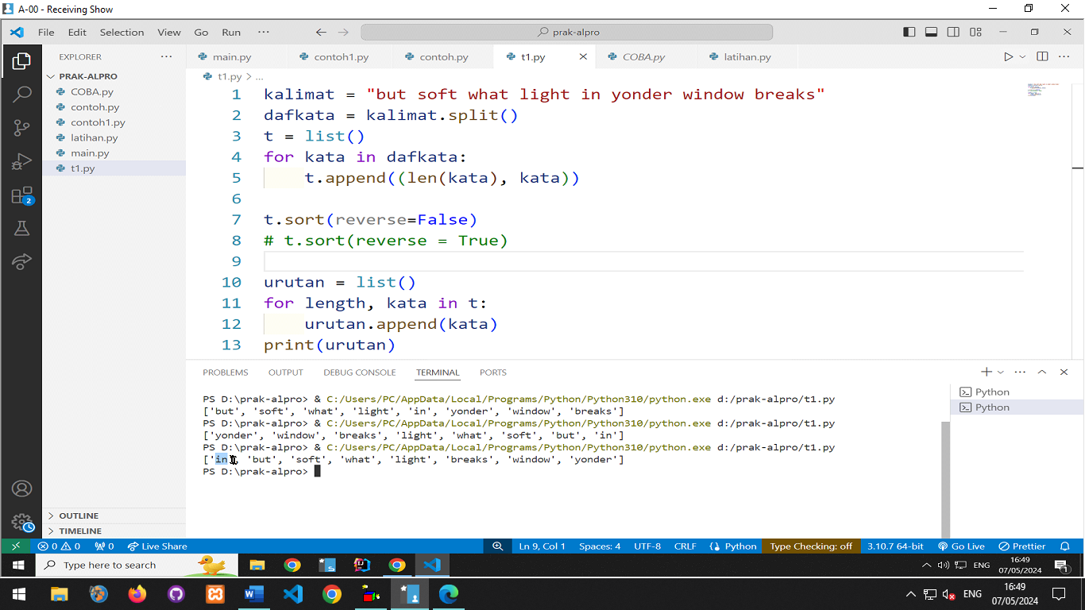

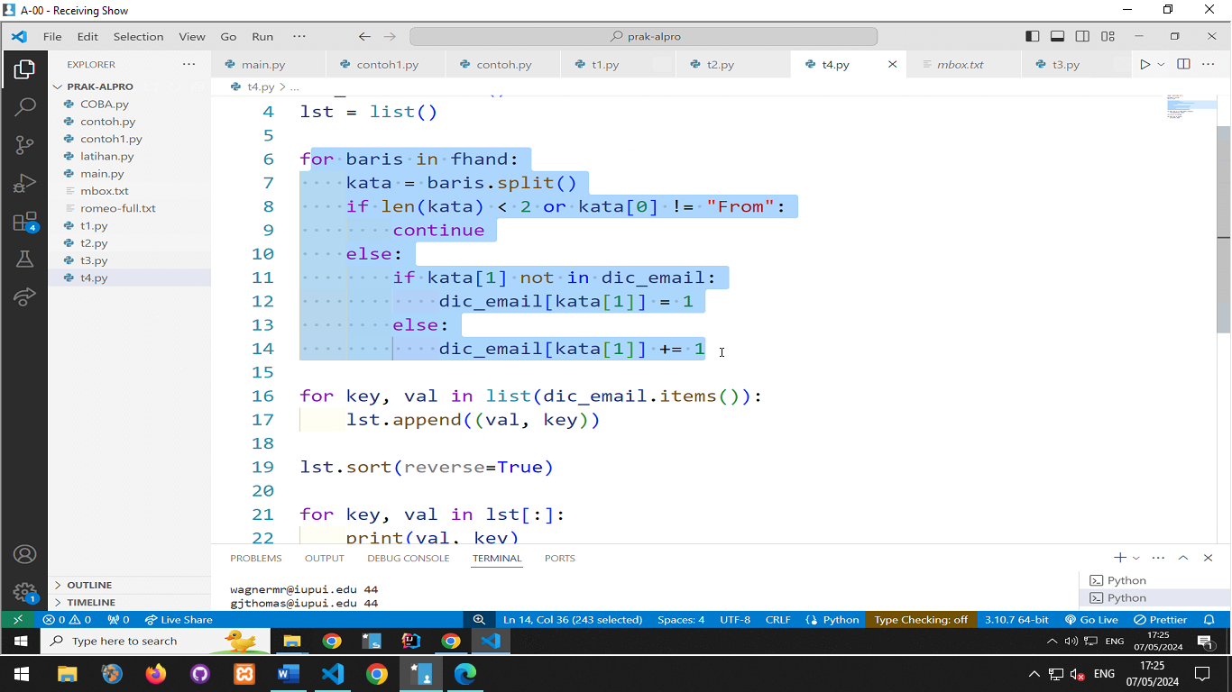

# BAGIAN 1: MATERI MINGGU INI (40%)

Pada bagian ini, tuliskan kembali semua materi yang telah anda pelajari minggu ini. Sesuaikan penjelasan anda dengan urutan materi yang telah diberikan di saat praktikum. Penjelasan anda harus dilengkapi dengan contoh, gambar/ilustrasi, contoh program (source code) dan outputnya. Idealnya sekitar 5-6 halaman.

## MATERI 1: Tuple Immutable

Tuple mirip dengan list, tapi perbedaannya adalah Tuple bersifat **immutable** (anggota di dalamnya tidak bisa diubah).

## MATERI 2: Membandingkan Tuple

…

…

Ada yang Namanya fungsi **sort** yang digunakan untuk mengurutkan berdasarkan elemen pertama (pada beberapa case, bisa ngurutin dari elemen kedua dsb).

Nama fitur tersebut adalah DSU (***Decorate, Sort, Undercorate***), dengan penjelasan sebagai berikut.

1. **Decorate**
2. **Sort**
3. **Undercorate**

## MATERI 3:

## MATERI 4:

## MATERI 5:

## MATERI 6:

**import** string

fhand **=** open("the-night-we-met-lyrics.txt")

counts **=** dict()

**for** line **in** fhand**:**

    line **=** line**.**translate(str**.**maketrans(""**,** ""**,** string**.**punctuation))

    line **=** line**.**lower()

    words **=** line**.**split()

**for** word **in** words**:**

**if** word **not** **in** counts**:**

            counts[word] **=** 1

**else:**

            counts[word] **+=** 1

lst **=** list()

**for** key**,** val **in** list(counts**.**items())**:**

    lst**.**append((val**,** key))

lst**.**sort(**reverse=**True)

**for** key**,** val **in** lst[**:**6]**:**

    print(key**,**val)

## MATERI 7:

# BAGIAN 2: LATIHAN MANDIRI (60%)

Pada bagian ini anda menuliskan jawaban dari soal-soal Latihan Mandiri yang ada di modul praktikum. Jawaban anda harus disertai dengan source code, penjelasan dan screenshot output.

## SOAL 1

Tulis jawaban anda untuk soal nomor 1 di sini. Hapus paragraf ini.

## SOAL 2

Tulis jawaban anda untuk soal nomor 2 di sini. Format untuk soal nomor 3 dan seterusnya juga sama.